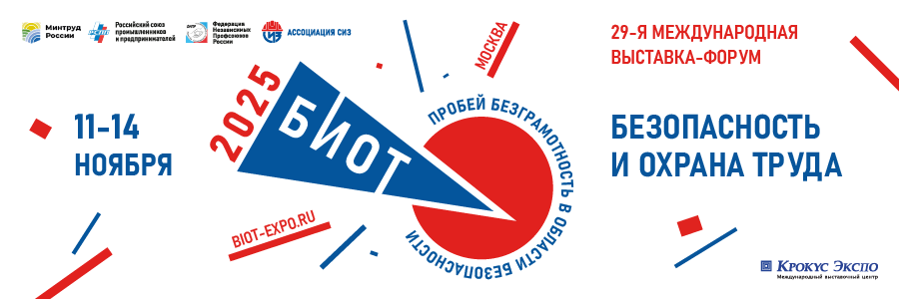

**Определены даты, место и основная тематика БИОТ-2025**

***29-я Международная специализированная выставка и деловой форум «Безопасность и охрана труда 2025» (БИОТ-2025) пройдут с 11 по 14 ноября 2025 года в Москве, в выставочном центре «Крокус Экспо».***

***Ключевыми темами форума станут:*** ***сохранение и продление ресурсного состояния работников за счет создания безопасных условий труда и кардинальных изменений в подходах к их созданию, в том числе к применению новых инновационных СИЗ.***

Особое значение приобретает изменение психологии и привычек как работодателей, так и самих работников, для которых охрана труда и здоровый образ жизни должны перейти из формального свода скучных правил, жизненно необходимый и полезный инструмент, прямо влияющий на экономические показатели предприятий.

Ноябрьские выставка и деловой форум станут кульминацией насыщенного календаря экосистемы БИОТ, плотно наполненного мероприятиями, среди которых онлайн- и офлайн-конференции, практические и обучающие семинары, часть из которых пройдет в российских регионах, а также выездные выставки СИЗ, деловые завтраки и бизнес встречи.

Подробную информацию о мероприятиях экосистемы БИОТ-2025 смотрите на сайте <https://biot-expo.ru/>.